Informe de la problemática

Integrantes: Jorge duarte

Patricio Manríquez

Bastián Henríquez

Subsector: sistema de información

Profesor: Fabio duran

1. Introducción:

Desarrollaremos un Sistema de Información que sea capaz de llevar el Stock de Danone. Este solo se enfocará en la sección de lácteos del local Jumbo ubicado en Mall Curicó, para así tener una idea clara de cuanta mercadería (Lácteos) tenemos en el local y así poder tomar la mejor decisión al momento de hacer los pedidos, para que estos sean moderadamente y acorde a la necesidad y exigencia de cada mes.

Para todo esto ya hemos recolectado la información necesaria y ya estamos al tanto de cómo trabajan en esta sección de lácteos es por esto que hemos tomado el Sistema más óptimo y acorde a este local para así solucionar esta problemática que se causa por no saber cuánta mercadería se tiene en el local.

La idea central de este Proyecto, es solucionar la problemática de no saber el Stock de la sección de lácteos. Para esto el Sistema de Información llevara la cuenta exacta de cada producto que este registrado y sea parte de Danone; para así no tener un margen de pérdida de productos por expiración tan grande u/o extenso como el que tiene actualmente este local.

1. Plan de trabajo

* Patricio Manríquez :encargado crear prototipo
* Bastián Henríquez: encargado de llevar a cabo los diagramas
* Jorge duarte: encargado de construir el informe

1. Análisis

Jumbo Curicó en la sección de lácteos trabaja con reponedores, vendedores, encargados de bodega los cuales tiene la misión de velar por el patio de lácteos; El reponedor tiene el trabajo de reponer, rotar y sacar los productos en mal estado; El vendedor tiene el trabajo de que al momento que se efectúa la venta el producto sea descontado del stock y el encargado de bodega debe gestionar la llegada de los productos, que estén todos, no vengan en mal estado o pasados de fecha.

La problemática surge cuando el Supermercado tiene perdidas de productos por fecha de expiración, ya que los pedidos no son coordinados con lo que realmente se vende en el local, la rotación no es la adecuada y la saturación de productos que ya posee el local.

Al momento de aplicar una solución podríamos ver cambios en las ganancias que llegan a la empresa en sí. Y si no llegara a haber una solución la perdida de productos gatillaría en el alza de estos.

* Fortalezas:

Los conocimientos entregados en clases

Las ayudas de los power point entregados vía web

Tener una persona en el grupo dentro del problema

* Oportunidades:

La ayuda que nos puedan proporcionar los demás grupos

La ayuda y consejos del profesor

Ayuda interna de la empresa

* Debilidades:

No estar lo suficientemente preparado para presentar una buena solución

Que los ejecutivos no los crean los suficientes preparados para entregar una solución necesaria

* Amenazas:

No entregar la mejor solución

Que otros grupos de trabajo ya estén dando soluciones

* Requerimientos: Debería tener una planificación que lleve el registro de los productos que se encuentran en el stock, los que son desechados tanto por el reponedor o el bodeguero y los productos que se debe descontar por la compra de estos o la devolución hecha por el vendedor
* Los actores de esta problemática son: Reponedor, encargado de bodega, el vendedor, el repartidor y la base de datos,

Reponedor: este lleva los productos de la bodega y hace el listado de los productos que hacen falta para realizar el pedido

Encargado de bodega: se da el trabajo de ver que el pedido sea lo solicitado.

Vendedor: este lleva la eliminación o el agregue de productos de stock mediante la venta.

Repartidos: trae el pedido de las distintas empresas.

Base de datos: leva el registro del stock.

* Implementar un sistema que tome decisiones en base al inventario mensual y que lleve el registro de los productos que se encuentran en el stock

Implementar un encargado que solo se preocupe del inventario de los productos.

1. Metodología
2. Reunirnos no ha sido fácil ya que no disponemos de los mismos horarios por ende tomamos la decisión de poner el día lunes y martes desde el término de la clase hasta las 22:30 y también tomamos decisiones, o planteamos dudas que surgen a través de WhatsApp y Facebook cuando surgen (24/7).

8 de mayo: tomado en cuenta que todos teníamos una problemática en la cual pensábamos que podríamos dar una solución decidimos que una de las problemáticas teníamos más información que en las otras para realizarla.

9 de mayo: decidimos dar los roles para empezar a trabajar en la problemática

17 de mayo: confeccionamos la carta Gantt para regirnos por ella (esta fue creada y corregida por todos mediante WhatsApp)

18 de mayo: salida a reunir información para comprender el problema en su totalidad

19 de mayo: reunimos la información obtenida para la ver que nos seria de ayuda para solucionar el problema y opinar de la problemática

22 de mayo: reconocimos los actores involucrados en la problemática

23 de mayo: presentación del trabajo y la información recolectada.

30 de mayo: nos juntamos para corregir errores de la presentación.

12 de junio: planteamos ideas para la solución del problema

20 de junio: hablamos con los reponedores para la dar a conocer la solución

26 de junio: se desarrolla parte de la presentación

04 de julio: se comienzan a desarrollar los diagramas

1. Validación

Ya hay soluciones y muchas de ellas están implementadas en lugares más céntricos como Santiago ya que en estos lugares hay más demanda de pedidos y clientes. Estas soluciones no llegan a regiones por el gran costo de implementación que con lleva incorporar en un local.

1. La solución propuesta para el problema consta de que se realizará un sistema por el cual se llevara el stock en el cual se el participé de esto comienza en la bodega cuando llegan los productos y el bodeguero los ingresa a este o elimina los productos que se encuentran en bodega ya expirados, cuando los productos se encuentran ingresados se le informa los reponedores los cuales lo llevan a los anaqueles, estos pueden también rotar productos (cambiar de posición productos para los pronto sacar de la vitrina ponerlos primeros en estas) o botar los productos ya caducos y eliminarlos del stock y los vendedores al realizarse la venta se deben percatar si los productos se eliminaron del stock o si un producto ya pasado debe ser devuelto al stock.

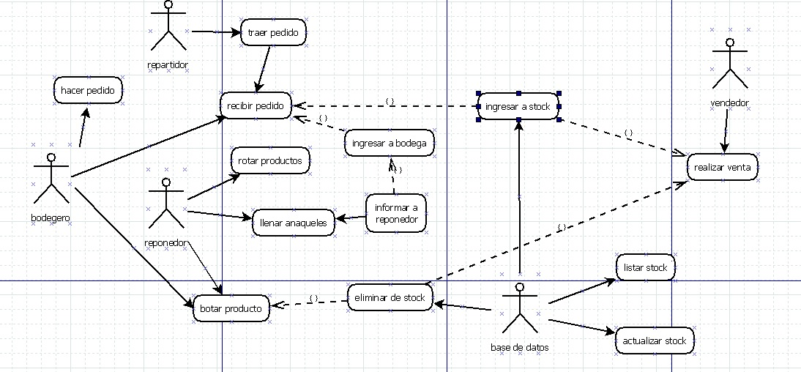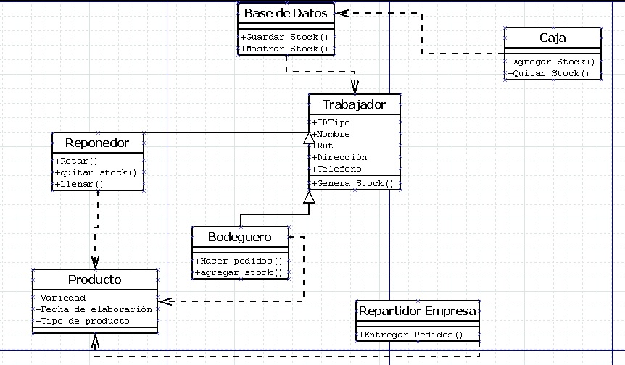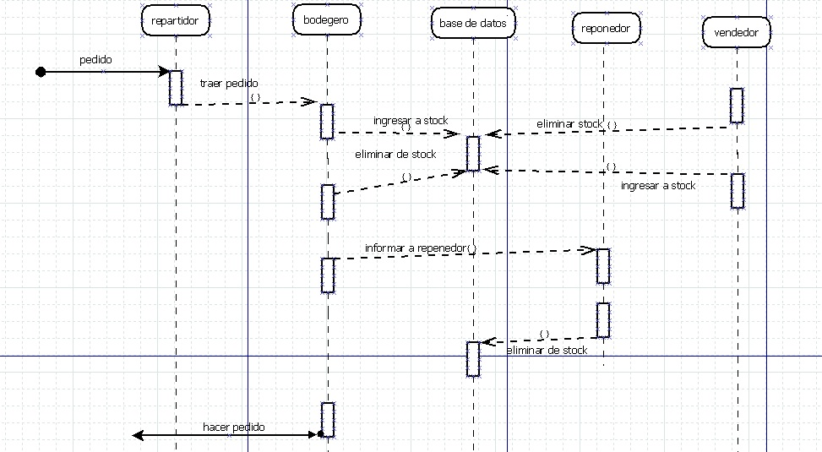

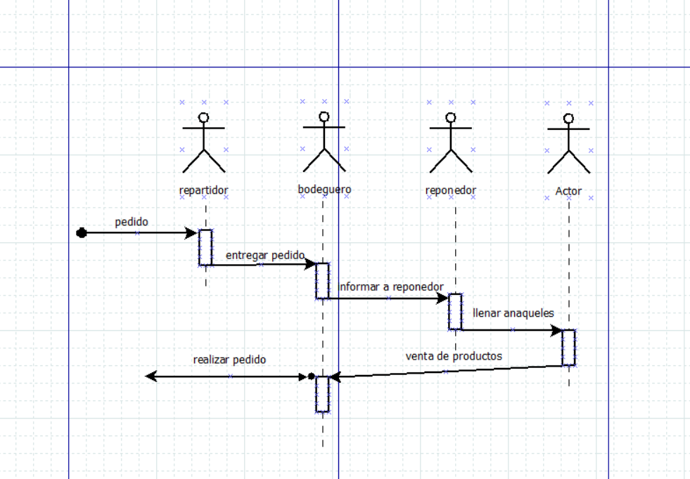

1. Conclusión

Mediante este trabajo se intentó dar la mejor solución del problema de los productos s lácteos que se tiene en el supermercado de jumbo en el mall de Curicó. Con el pasar del tiempo aprendimos como recabar datos de todas partes del jumbo tanto de los reponedores y jefes y como decodificarlo para llegar a encontrar que de los datos eran información valiosa para la resolución del problema. Con la buena disponibilidad de los reponedores se pudo tener un contacto con uno de los pilares para llegar a dar la solución y más la ayuda entregada por el docente se nos facilitó la tarea de llegar a resolución.

Con este trabajo pudimos entender de manera más clara los tipos de diagrama y como aplicarlos a problemas de la vida real.